

**米国ワシントンＤＣで創立40周年記念シンポジウムを開催**

.

開催日 2018年11月16日(金)

場　 所 米国ワシントンＤＣ

共　 催 経団連国際対話プロジェクト、戦略国際問題研究所（ＣＳＩＳ）

テーマ 「日米関係の展開：政界、経済界の見方」

プログラム

来　賓: ジョン・ハムレ 米国戦略国際問題研究所 所長兼ＣＥＯ

　　　　 岩沙 弘道 前経団連 審議員会議長／三井不動産 代表取締役会長

**日米関係ダイアローグ**

福田 康夫 元内閣総理大臣／経団連国際対話プロジェクト 顧問

トーマス・ダシュル 元上院議員

ジョン・ハムレ 米国戦略国際問題研究所 所長兼ＣＥＯ

ﾓﾃﾞﾚｰﾀｰ: マイケル・グリーン 米国戦略国際問題研究所 上級副所長兼日本部長

**パネルディスカッション「日米経済関係」**

早川 茂 経団連副会長／トヨタ自動車 副会長／経済広報センター副会長

　　 日下 一正 元経済産業審議官

チャールズ・フリーマン 全米商業会議所 上級副理事長

　　 ウェンディ・カトラー 元米国通商代表代行

ﾓﾃﾞﾚｰﾀｰ: マシュー・グッドマン 米国戦略国際問題研究所 上級副所長

**パネルディスカッション「日米安全保障関係」**

西 正典 元防衛事務次官

　　 シーラ・スミス 外交問題評議会シニアフェロー

ﾓﾃﾞﾚｰﾀｰ: マイケル・グリーン 米国戦略国際問題研究所 上級副所長兼日本部長

経済広報センターでは11月16日、米国ワシントンＤＣで、経団連国際対話プロジェクトならびに戦略国際問題研究所（ＣＳＩＳ）との共催で、日米関係をめぐり、創立40周年記念シンポジムならびにレセプションを開催した。米国の議会・政府・シンクタンク・企業関係者、日系企業関係者、諸外国の政府関係者など約200名が参加、同センターが設立された1978年以来40年にわたる日米関係の展開について、政治、経済、安全保障の観点から、活発な意見交換が行われた。

冒頭、前経団連審議員会議長の岩沙弘道三井不動産会長が挨拶し、過去40年間に同センターが米国から招聘した識者等が1,000名に達し、米政府・議会などで活躍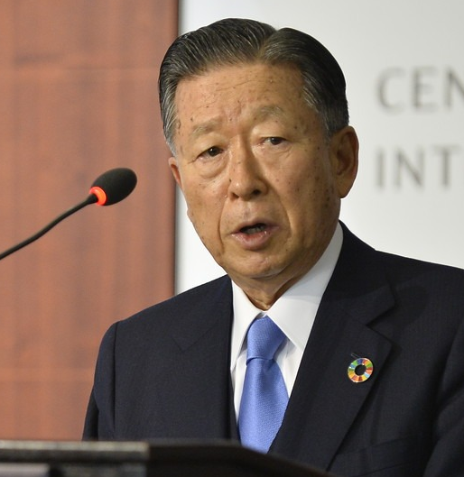していることを紹介したうえで、「世界は大きな地政学的な変化に直面している。また、イノベーションが見たこともないような社会をつくり上げようとする一方で、

グローバル化への反発も散見される。このような大きなチャレンジを乗り越え、自由で公正な世界を安定的に発展させるために、日米の協力の絆が試されている」と述べた。

岩沙氏

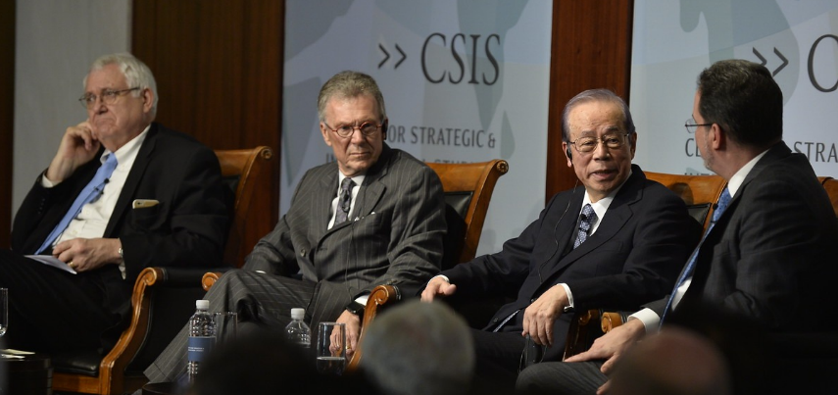

続いて、日米政治関係に関するパネルディスカッションが行われ、福田康夫元内閣総理大臣、トーマス・ダシュル元上院議員、ジョン･ハムレＣＳＩＳ所長、マイケル・グリーンＣＳＩＳ上

級副所長が参加した。福田元首

パネルディスカッションの様子

　(左から ハムレ氏、ダシュル氏、福田氏、グリーン氏)

相は、「日米同盟は過去40年、さまざまな困難にもかかわらず、決して揺るがなかった」「40年前と決定的に異なるのは、中国の台頭だ。世界経済全体の発展のためにも、日米中の関係が重要になる」と述べた。

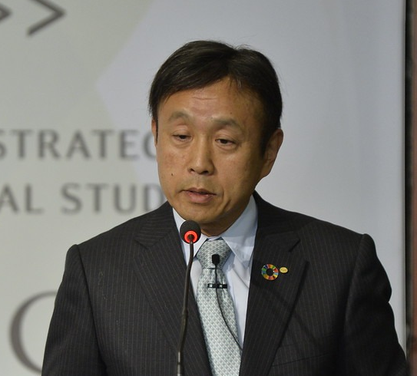日米経済関係に関するパネルには、経団連副会長の早川茂トヨタ自動車副会長、日下一正元経済産業審議官、チャールズ・フリーマン全米商業会議所上級副理事長、ウェンディ・カトラー元米国通商代表代行が登壇。早川副会長は「米国に根ざした自動車メーカーとして、投資や雇用を生み出し、競争優位性を高めることが自社の使命であり情熱である」と述べた。続いて行われた日米安全保障関係のパネルには、西正典元防衛事務次官、シーラ・スミス外交問題評議会シニアフェローらが登壇し、日米同盟の意義や今後の日米防衛協力のあり方などについて意見交換が行われた。

早川氏

　　　　　　　　　　　　　　　　　　　　　　　　　　　 以　上

一般財団法人　経済広報センター　国際広報部

〒100-0004　東京都千代田区大手町1-3-2　経団連会館19階　　　電話：03-6741-0031

http://www.kkc.or.jp/　　※本稿の無断転載を禁じます。